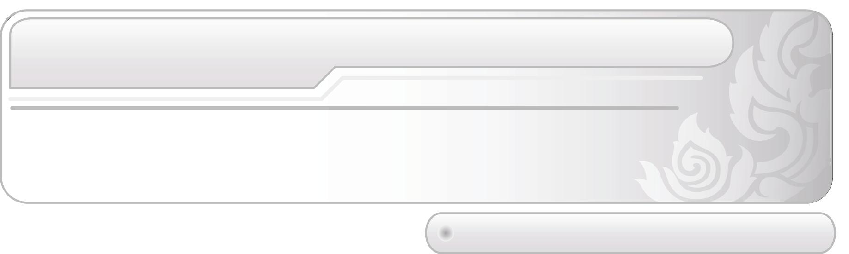
ชั้นประถมศึกษาปีที่ 3 เวลา 1 ชั่วโมง

หน่วยการเรียนรู้ที่ 11 นาฏศิลป์พื้นเมือง

แผนการจัดการเรียนรู้ที่ 34 การแสดงนาฏศิลป์พื้นเมือง
ภาคตะวันออกเฉียงเหนือ

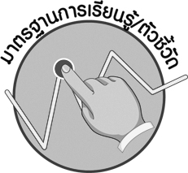

มาตรฐานการเรียนรู้/ตัวชี้วัด

มาตรฐานการเรียนรู้
ศ 3.2 เข้าใจความสัมพันธ์ระหว่างนาฏศิลป์ ประวัติศาสตร์ และวัฒนธรรม เห็นคุณค่าของนาฏศิลป์ที่เป็นมรดกทางวัฒนธรรม ภูมิปัญญาท้องถิ่น ภูมิปัญญาไทยและสากล
ตัวชี้วัด
ศ 3.2 ป.3/1 เล่าถึงการแสดงนาฏศิลป์ที่เคยเห็นในท้องถิ่น

จุดประสงค์การเรียนรู้สู่ตัวชี้วัด

1. บรรยายเกี่ยวกับการแสดงนาฏศิลป์พื้นเมืองภาคตะวันออกเฉียงเหนือ (K)
2. ค้นคว้าเกี่ยวกับการแสดงนาฏศิลป์พื้นเมืองภาคตะวันออกเฉียงเหนือ (P)
3. เห็นคุณค่าและชื่นชมการแสดงนาฏศิลป์พื้นเมืองภาคตะวันออกเฉียงเหนือ (A)

สาระสำคัญ

การแสดงนาฏศิลป์พื้นเมืองภาคตะวันออกเฉียงเหนือสะท้อนให้เห็นถึงการดำเนินชีวิต อาชีพ และภูมิปัญญาของคนในท้องถิ่นที่ควรอนุรักษ์ไว้ให้คงอยู่สืบไป


สาระการเรียนรู้

การแสดงนาฏศิลป์พื้นเมืองภาคตะวันออกเฉียงเหนือ


รักความเป็นไทย
คุณลักษณะอันพึงประสงค์
ตัวชี้วัดที่ 7.3 อนุรักษ์และสืบทอดภูมิปัญญาไทย

สมรรถนะสำคัญของผู้เรียน

ความสามารถในการคิด

ชิ้นงานหรือภาระงาน (หลักฐาน ร่องรอยแสดงความรู้)

m แผนภาพการแสดงนาฏศิลป์พื้นเมืองภาคตะวันออกเฉียงเหนือ

คำถามท้าทาย

m ถ้านักเรียนเป็นผู้ออกแบบการแสดง นักเรียนจะออกแบบการแสดงนาฏศิลป์พื้นเมืองอย่างไร และมีชื่อชุดการแสดงว่าอะไร


การจัดกิจกรรมการเรียนรู้

1. ครูหาภาพขบวนแห่บั้งไฟในงานประเพณีบุญบั้งไฟ แล้วให้นักเรียนร่วมกันแสดง
ความคิดเห็น โดยครูใช้คำถาม ดังนี้
m ในภาพเป็นขบวนแห่อะไร (ตัวอย่างคำตอบ ขบวนแห่บั้งไฟ)
m นักเรียนเคยเข้าร่วมขบวนแห่ในภาพหรือไม่ (เคย/ไม่เคย)
m ขบวนแห่ในภาพเป็นประเพณีที่จัดขึ้นในเดือนอะไร (ตัวอย่างคำตอบ เดือน 6)
m นักเรียนเคยเห็นการจัดกิจกรรมใดบ้างในงานประเพณีดังกล่าว (ตัวอย่างคำตอบ การประกวดบั้งไฟ การจุดบั้งไฟ)
2. ครูให้นักเรียนศึกษาค้นคว้าเกี่ยวกับการแสดงนาฏศิลป์พื้นเมืองภาคตะวันออกเฉียงเหนือเรื่องเซิ้งบั้งไฟ แล้วให้นักเรียนร่วมกันตอบคำถาม โดยครูใช้คำถาม ดังนี้
m การแสดงเซิ้งบั้งไฟเป็นการแสดงเกี่ยวกับเรื่องใด (ตัวอย่างคำตอบ เป็นการแสดงเกี่ยวกับการประกอบอาชีพ การขอฝนให้ตกตามฤดูกาล)
m ชาวอีสานเชื่อว่าใครที่สามารถทำให้ฝนตกได้ เพราะอะไร (ตัวอย่างคำตอบ พระยาแถน เพราะเป็นเทพที่ทำให้เกิดดิน ฟ้า ฝน มีหน้าที่ให้น้ำฝนแก่โลกมนุษย์)
m เพราะเหตุใดจึงมีการแสดงเซิ้งบั้งไฟ (ตัวอย่างคำตอบ เพราะชาวอีสานเชื่อว่า บั้งไฟเป็นวิธีการสื่อสารส่งข่าวให้พระยาแถนรับรู้ความเดือดร้อน เพื่อให้บันดาลน้ำฝนในการทำนาทำไร่ จึงมีการเซิ้งในการแห่บั้งไฟเกิดขึ้น)
3. ให้นักเรียนแบ่งกลุ่ม 3 กลุ่มเพื่อร่วมกันอภิปรายเกี่ยวกับการแสดงนาฏศิลป์พื้นเมือง ภาคตะวันออกเฉียงเหนือ โดยให้แต่ละกลุ่มเลือกการแสดงนาฏศิลป์พื้นเมืองภาคตะวันออกเฉียงเหนือที่สนใจแล้วให้แต่ละกลุ่มส่งผู้แทนออกมานำเสนอหน้าชั้นเรียน โดยครูเป็นผู้กำหนดหัวข้อการอภิปราย ดังนี้
m ชื่อชุดการแสดง
m เป็นการแสดงเกี่ยวกับสิ่งใด
m สะท้อนให้เห็นถึงภูมิปัญญาท้องถิ่นด้านใด
4. ครูและนักเรียนร่วมกันแสดงความคิดเห็นเพื่อสรุปความรู้เกี่ยวกับการแสดง นาฏศิลป์พื้นเมืองภาคตะวันออกเฉียงเหนือ โดยครูใช้คำถาม ดังนี้
m การแสดงนาฏศิลป์พื้นเมืองภาคตะวันออกเฉียงเหนือที่นักเรียนรู้จักมีอะไรบ้าง (ตัวอย่างคำตอบ เซิ้งกระติบข้าว เซิ้งสวิง เซิ้งกะโป๋ เซิ้งบั้งไฟ ฟ้อนผู้ไทย(ภูไท))
m การแสดงนาฏศิลป์พื้นเมืองภาคตะวันออกเฉียงเหนือสะท้อนให้เห็นถึงสิ่งใดบ้าง(ตัวอย่างคำตอบ สะท้อนให้เห็นถึงภูมิปัญญาด้านการประกอบอาชีพ พิธีกรรมทางศาสนา ความเชื่อเรื่องสิ่งศักดิ์สิทธิ์ ความเป็นอยู่ที่เรียบง่าย อุปนิสัยที่รักความสนุกสนาน รักความอิสระของคนภาคตะวันออกเฉียงเหนือ)
m นักเรียนมีวิธีการอนุรักษ์การแสดงพื้นเมืองภาคตะวันออกเฉียงเหนือได้อย่างไร (ตัวอย่างคำตอบ ศึกษาเกี่ยวกับการแสดงนาฏศิลป์พื้นเมืองภาคตะวันออกเฉียงเหนือ จัดการแสดงนาฏศิลป์พื้นเมืองภาคตะวันออกเฉียงเหนือในงานโรงเรียน)
จากนั้นครูนำคำตอบที่ได้มาเขียนสรุปลงในแผนภาพบนกระดาน และให้นักเรียนร่วมกันตรวจสอบความถูกต้อง ดังตัวอย่างต่อไปนี้

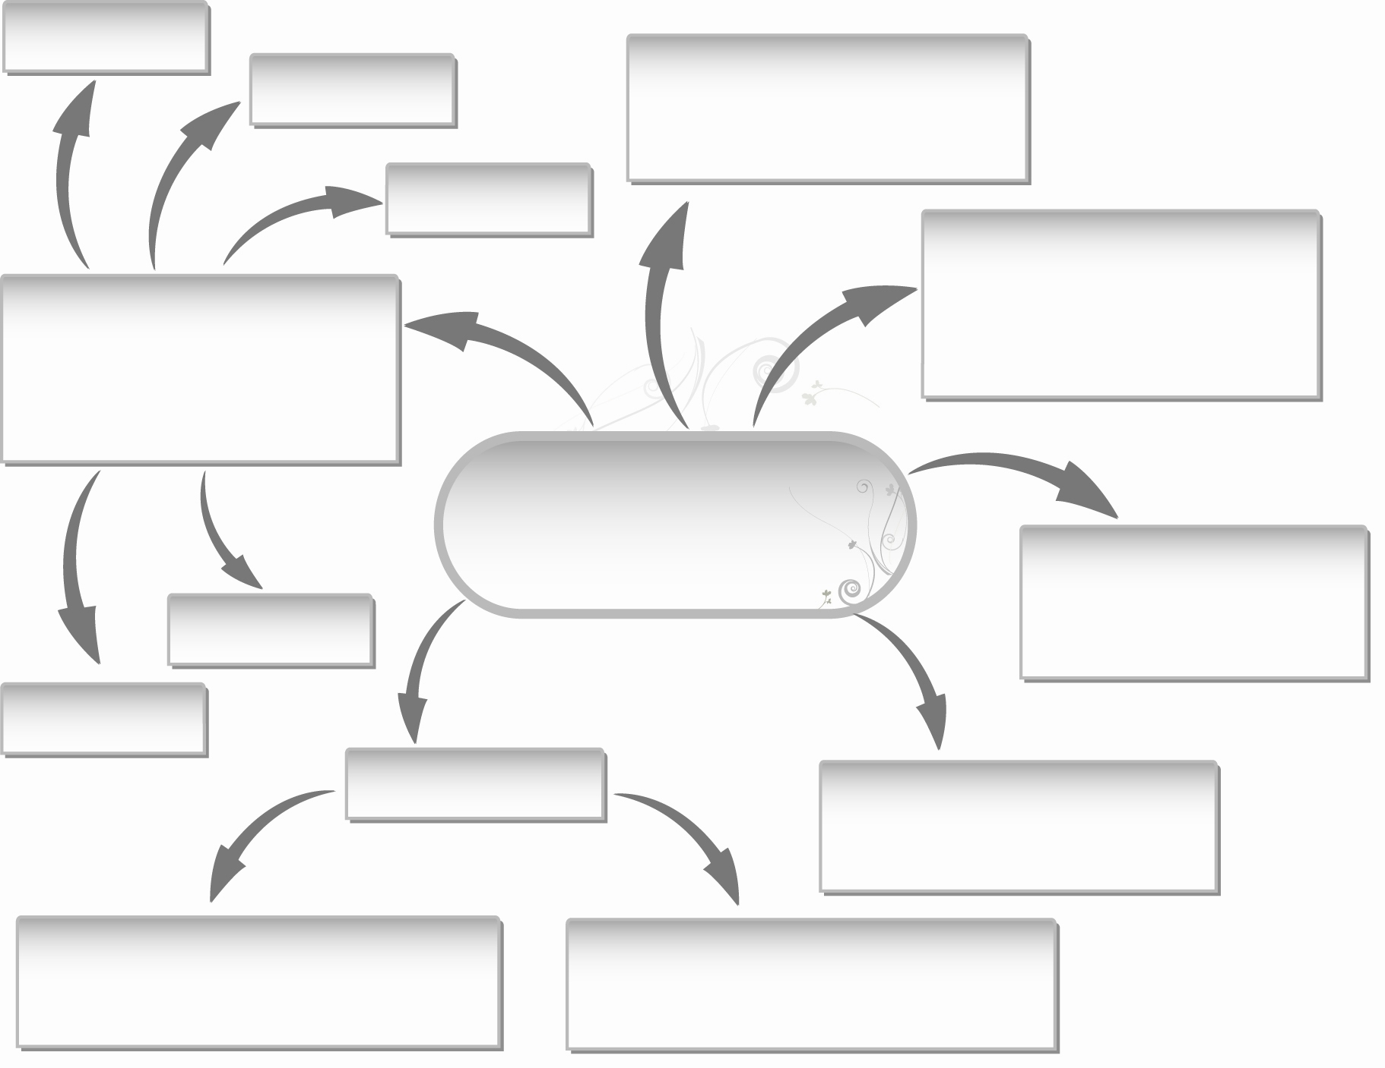
เซิ้งกะโป๋
m สะท้อนให้เห็นภูมิปัญญา
ด้านประกอบอาชีพ
เซิ้งบั้งไฟ

ฟ้อนผู้ไทย (ภูไท)
m สะท้อนให้เห็นความเชื่อ
เรื่องสิ่งศักดิ์สิทธิ์ พิธีกรรม
ทางศาสนา
m ตัวอย่างการแสดง
นาฏศิลป์พื้นเมือง
ภาคตะวันออกเฉียงเหนือ

การแสดงนาฏศิลป์
พื้นเมืองภาคตะวันออก
เฉียงเหนือ

m สะท้อนให้เห็น
ความเป็นอยู่ที่เรียบง่าย
เซิ้งกระติบข้าว

เซิ้งสวิง
m วิธีการอนุรักษ์
m สะท้อนให้เห็นถึงอุปนิสัยที่รักความสนุกสนาน รักความอิสระ

ศึกษาเกี่ยวกับการแสดงนาฏศิลป์พื้นเมืองภาคตะวันออกเฉียงเหนือ
จัดการแสดงนาฏศิลป์พื้นเมือง
ภาคตะวันออกเฉียงเหนือในงานโรงเรียน

5. ให้นักเรียนเลือกการแสดงนาฏศิลป์พื้นบ้านภาคตะวันออกเฉียงเหนือที่ตนเองชื่นชอบและประทับใจ พร้อมทั้งบอกเหตุผลที่ชอบว่าชอบเพราะอะไร และการแสดงนั้นมีลักษณะเด่นอย่างไร
โดยให้นักเรียนบรรยายความชื่นชอบและประทับใจแบบสั้น ๆ ง่าย ๆ ทีละคนหน้าชั้นเรียน
6. ให้นักเรียนและครูร่วมกันสรุปความรู้ ดังนี้
m การแสดงนาฏศิลป์พื้นเมืองภาคตะวันออกเฉียงเหนือสะท้อนให้เห็นการดำเนินชีวิต อาชีพ และภูมิปัญญาของคนในท้องถิ่นที่ควรอนุรักษ์ไว้ให้คงอยู่คู่ท้องถิ่นและชาติไทยสืบไป
7. ให้นักเรียนร่วมกันแสดงความคิดเห็น โดยครูใช้คำถามท้าทาย ดังนี้
m ถ้านักเรียนเป็นผู้ออกแบบการแสดง นักเรียนจะออกแบบการแสดง นาฏศิลป์พื้นเมืองอย่างไร และมีชื่อชุดการแสดงว่าอะไร


การจัดบรรยากาศเชิงบวก

m ให้นักเรียนแสดงความคิดเห็นและอภิปรายอย่างอิสระ


สื่อการเรียนรู้

m ภาพขบวนแห่บั้งไฟในงานประเพณีบุญบั้งไฟ
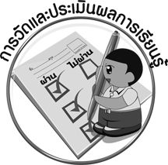
การวัดและประเมินผลการเรียนรู้

1. วิธีการวัดและประเมินผล
1.1 สังเกตพฤติกรรมของนักเรียนในการเข้าร่วมกิจกรรม
1.2 สังเกตพฤติกรรมของนักเรียนในการเข้าร่วมกิจกรรมกลุ่ม
2. เครื่องมือ
2.1 แบบสังเกตพฤติกรรมการเข้าร่วมกิจกรรม
2.2 แบบสังเกตพฤติกรรมการเข้าร่วมกิจกรรมกลุ่ม
3. เกณฑ์การประเมิน
3.1 การประเมินพฤติกรรมการเข้าร่วมกิจกรรม
ผ่านตั้งแต่ 2 รายการ ถือว่า ผ่าน
ผ่าน 1 รายการ ถือว่า ไม่ผ่าน
3.2 การประเมินพฤติกรรมการเข้าร่วมกิจกรรมกลุ่ม
คะแนน 9-10 ระดับ ดีมาก
คะแนน 7-8 ระดับ ดี
คะแนน 5-6 ระดับ พอใช้
คะแนน 0-4 ระดับ ควรปรับปรุง
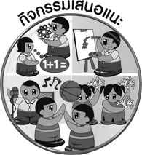
กิจกรรมเสนอแนะ

วาดภาพขบวนแห่บั้งไฟในงานประเพณีบุญบั้งไฟตามจินตนาการ พร้อมทั้งระบายสีให้สวยงาม และเขียนบรรยายภาพความยาว 2-3 บรรทัด

ความรู้เพิ่มเติมสำหรับครู

1. เซิ้งแหย่ไข่มดแดง เป็นการแสดงพื้นเมืองของภาคตะวันออกเฉียงเหนือที่แสดงถึงวิธีการหาหรือแหย่ไข่มดแดงเพื่อนำมาปรุงเป็นอาหารชั้นดี การแสดงชุดนี้มีลีลาท่าทางสนุกสนาน สะท้อนให้เห็นวิถีชีวิตของความเป็นอยู่ของชาวอีสาน
2. เซิ้งสวิงเป็นการละเล่นพื้นเมืองของภาคตะวันออกเฉียงเหนือ ที่แสดงถึงการดำรงชีวิตของหนุ่มสาวด้วยการจับปลา โดยมีสวิงเป็นเครื่องมือในการประกอบการแสดง


ข้อเสนอแนะของผู้บริหารสถานศึกษา

________________________________________________________________________________________________________________________________________________________________________________________________________________________________________________________________________________________________________________________________________________________________________________________________________________________________________________________________________________________________________________________________________________________________________________________________________________________________________________________________________________________________________________________________________________________________________________________________________________________________________________________________________________________________________________________________________________________________________________________________________________________________________________________________________________________________________________________________________________________________________________________________________________________________________________________________________________________________________________________________________________________________________________________________________________________________________________________________________________________________________________________________________________________________________________________________________________________________________________________________________________________________________________________________________________________________________________________________________________________________________________________________________________________________________________________________________________________________________________________________________________________________________________

ลงชื่อ__________________ (ผู้บริหารสถานศึกษา)
(__________________)
_____/_____/_____
บันทึกหลังการสอน

ผลการจัดการเรียนการสอน
__________________________________________________________________________________________________________________________________________________________________________________________________________________________________________________________________________________________________________________________________________________________________________________________________________________________
__________________________________________________________________________________

ปัญหา/อุปสรรค
____________________________________________________________________________________________________________________________________________________________________________________________________________________________________________________________________________________________________________________________________________________________________________________________________________________________________________________________________________________________________________

แนวทางแก้ไข
____________________________________________________________________________________________________________________________________________________________________________________________________________________________________________________________________________________________________________________________________________________________________________________________________________________________________________________________________________________________________________

ลงชื่อ__________________ (ผู้บันทึก)
(__________________)
_____/_____/_____

